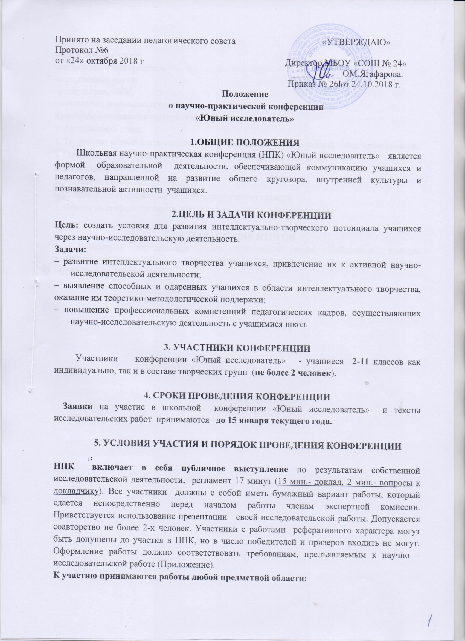
-филология;
-общественные науки;
-математика и информатика;
-естественные науки;
-физкультура, ОБЖ;
-технология, рисование, музыка.
Критерии оценивания выступления учащихся:
1. Актуальность темы;
2. Творчество и самостоятельность автора, наличие аргументированной точки зрения автора;
3. Соответствие содержания сформулированной теме, цели и задачам;
4.Доступность изложения;
5. Выразительность выступления;
6. Использование средств наглядности, технических средств;
7. Ответы на вопросы (полнота, аргументированность, убедительность).

6. ПОДВЕДЕНИЕ ИТОГОВ
Победители определяются путём голосования жюри. Победители, призеры награждаются дипломами и призами; участники - сертификатами. Научные руководители награждаются дипломами.

Приложение

Структура исследовательской работы

Работа должна быть построена не произвольно, а по определенной структуре, которая является общепринятой для научных трудов. Основными элементами этой структуры являются: титульный лист, оглавление, введение, основная часть, заключение, список использованной литературы, приложения (если есть).
Титульный лист является первой страницей работы. Титульный лист содержит наименование конференции, тему работы, сведения об авторах (фамилия, имя, отчество, класс и учебное заведение) и научных руководителях (фамилия, имя, отчество).
После титульного листа помещается оглавление, в котором приводятся пункты работы с указанием страниц.
Введение. Здесь обычно обосновываются в краткой форме актуальность выбранной темы, цель и содержание поставленных задач, формулируются объект и предмет исследования, указывается избранный метод (или методы) исследования.
В главах основной части исследовательской работы подробно рассматриваются методика и техника исследования и обобщаются результаты. Все материалы, не являющиеся насущно важными для понимания решения научной задачи, выносятся в приложения. Содержание глав основной части должно точно соответствовать теме исследовательской работы и полностью ее раскрывать. Эти главы должны показать умение исследователя сжато, логично и аргументировано излагать материал.
Заключение. Эта часть работы играет роль концовки, обусловленной логикой проведения исследования. Заключительная часть предполагает наличие обобщенной итоговой оценки проделанной работы. При этом важно указать, в чем заключается ее главный смысл, какие важные побочные научные результаты получены.
В конце работы приводится список использованной литературы. В приложении помещаются вспомогательные или дополнительные материалы. В случае необходимости можно привести дополнительные таблицы, графики, рисунки, и т.д.

Требования к оформлению и представлению исследовательской работы
Текст исследовательской работы должен быть напечатан на компьютере шрифтом 14 через 1,5 интервала. Исследовательская работа должна быть помещена в папку-скоросшиватель с прозрачным верхним листом. При оформлении работы рекомендуется оставлять поля вокруг текста следующих размеров: левое - 25 мм, правое - 15 мм, верхнее - 20 мм, нижнее - 20 мм.
Расстояние между названием главы и последующим текстом должно быть равно трем интервалам. Такое же расстояние выдерживается между заголовками главы и параграфа. Точку в конце заголовка, располагаемого посредине строки, не ставят. Подчеркивать заголовки и переносить слова в заголовке не допускается.

Образец титульного листа

Муниципальное бюджетное общеобразовательное учреждение
«Средняя общеобразовательная школа № 24»
г.Альметьевска Республики Татарстан

Научно-практическая конференция
«Юный исследователь»

НАУЧНО-ИССЛЕДОВАТЕЛЬСКАЯ РАБОТА

ТРАДИЦИИ УСТНОГО НАРОДНОГО ТВОРЧЕСТВА В ПРОИЗВЕДЕНИЯХ А.С.ПУШКИНА

Выполнил:

ученик 11 «А» класса
Иванов Иван Иванович

Научный руководитель:
Сидорова С. С.,
учитель русского языка и литературы

Альметьевск – 20__

